Como criar conta no GitHub

1. Acesse o site: [Sign in to GitHub · GitHub](https://github.com/login).
2. Clique em criar conta ou “Create an account”.

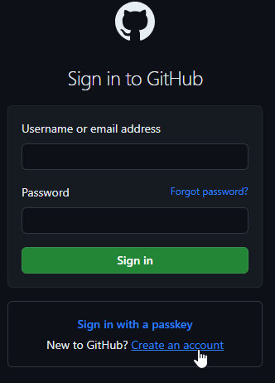

1. Preencha os dados solicitados

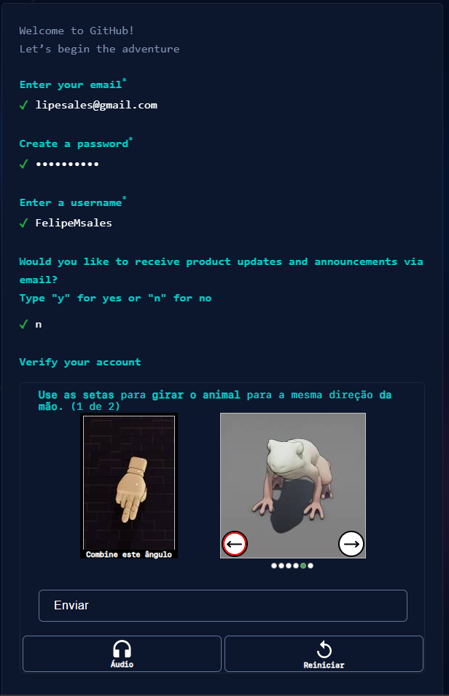



1. Você irá receber um código via e-mail. Preencha clicando em cada quadrado com o respectivo número recebido.

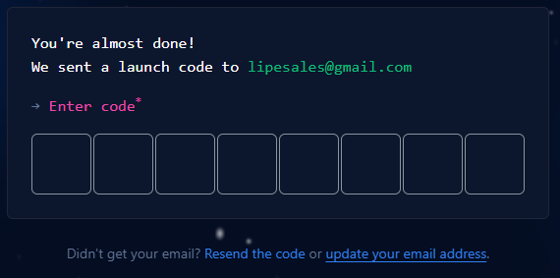

1. A janela abaixo é para personalizar o seu GitHub.
   1. Como está em inglês, você pode preencher com auxílio de um tradudor. [Google Tradutor](https://translate.google.com/)
   2. Ou clicar abaixo para pular esta parte.



1. Pronto! Sua conta foi criada. Não esquece de guarda a senha, está bem!
2. Agora iremos criar nosso 1º repositório.
   1. Selecione “Public”, escreva o nome do seu repositório como o professor solicitou (Eu coloquei “AulaHeleno”), e click em “criar novo repositório”.

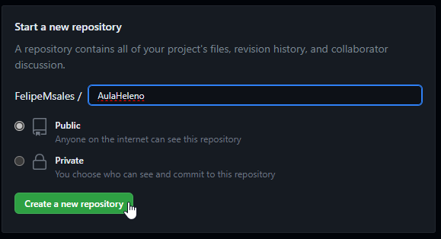

1. Agora com o repositório criado, iremos vincular o nosso repositório com uma pasta no nosso computador. Assim todo o conteúdo criado nesta pasta irá para o GitHub mais facilmente. Vamos Lá!

Conexão com o GitHub

1. Lembram da aula em que criamos uma pasta e abrimos o programa “Visual Studio Code”? Ela ficou assim:

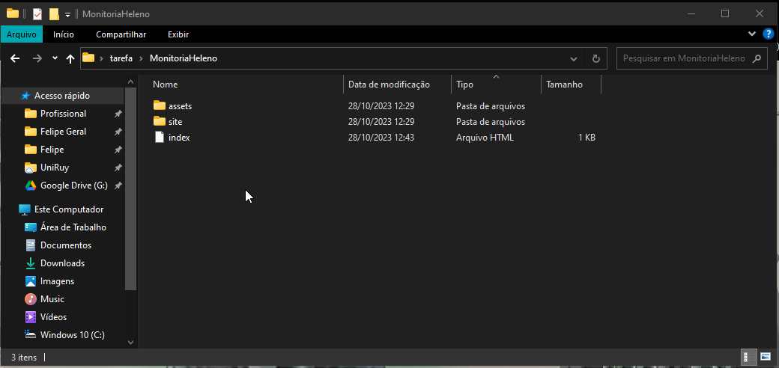

1. Dentro do Visual Studio, com a pasta do seu projeto aberta (Na imagem abaixo é MONITORIA).  
   Clique aonde está o ponteiro do mouse

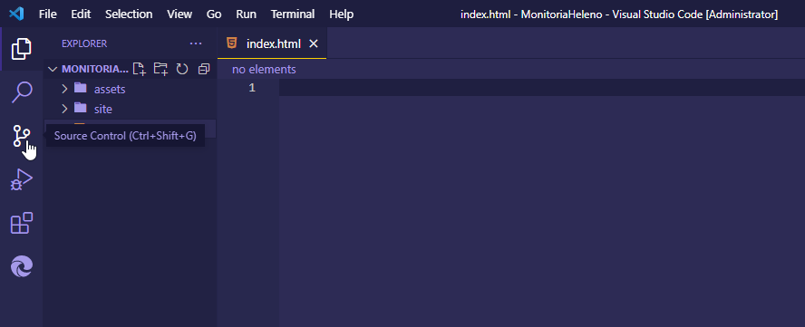

Em seguida, clique em inicializar repositório: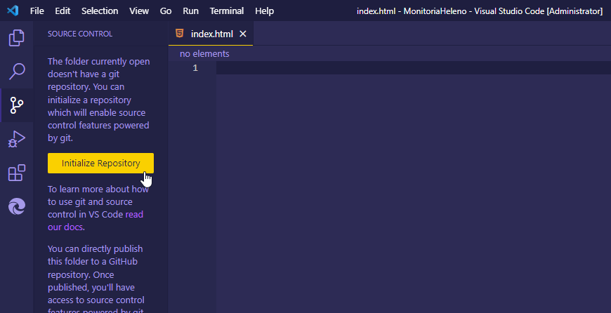

Escreva um comentário e depois clique em Commit.

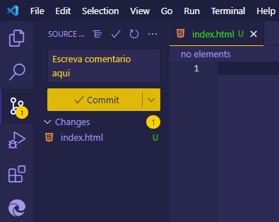

Para finalizar, clique em publicar Branch.

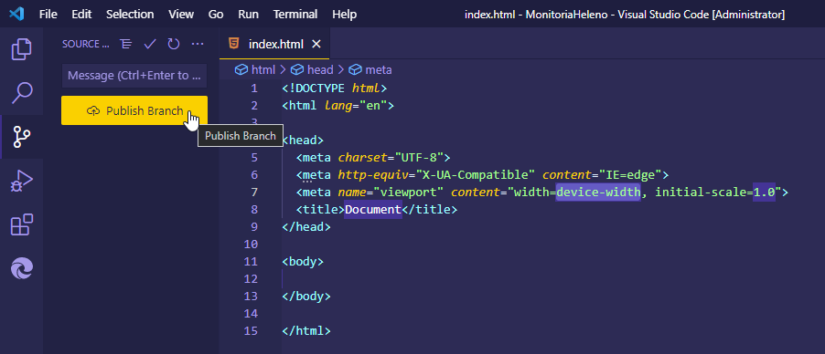

Confirme a solicitação:

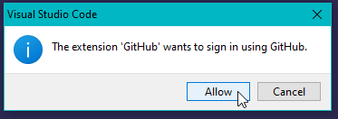

Todas as vezes que você terminar de mexer no projeto, poderá dar um novo Commint para o GIthub.

Assim, sempre estará atualizado a pasta.

